Sequência didática 2

A luz

Conteúdos
Fontes luminosas, cores e trajetória da luz diante de objetos de uso cotidiano.

Objetivos
- Reconhecer fontes luminosas naturais e artificiais.
- Compreender que a luz branca é composta de diferentes cores.
- Classificar materiais de acordo com a quantidade de luz que passa através deles em: transparentes, opacos e translúcidos.

Objeto de conhecimento e habilidade da BNCC – 3ª versão
A sequência didática trabalha com o objeto de conhecimento Efeitos da luz nos materiais, previsto na Base Nacional Comum Curricular. Esse objeto de conhecimento é desenvolvido por meio da habilidade EF03CI02: Experimentar e relatar o que ocorre com a passagem da luz através de objetos transparentes (copos, janelas de vidro, lentes, prismas, água etc.), no contato com superfícies polidas (espelhos) e na intersecção com objetos opacos (paredes, pratos, pessoas e outros objetos de uso cotidiano).

Número de aulas
2 aulas (de 40 a 50 minutos cada).

Aula 1

Conteúdo específico
A luz e as cores.

Recursos didáticos
Páginas 62, 63, 64 e 65 do Livro do Estudante, lápis, fotografias de arco-íris, projetor de imagens, computador com acesso à internet, folhas de celofane de cores variadas, cartolina ou papel-cartão, tesoura com pontas arredondadas, fita adesiva e objetos de cores variadas.

Encaminhamento
No primeiro momento da aula, retome conhecimentos prévios dos alunos perguntando: “Para ler um livro ou fazer a lição de casa devemos ficar em um ambiente iluminado ou escuro? Por quê?”, “Por que nós conseguimos assistir a um filme pela televisão mesmo no escuro?”. Nesse momento, não interfira nem faça correções. Anote as respostas no quadro de giz.
Em seguida, leia os textos das páginas 62 e 63 do Livro do Estudante, que caracterizam a luz e abordam os conceitos de fontes luminosas naturais e artificiais. Peça aos alunos que respondam à atividade 1, da página 62, que trata da propagação da luz em linha reta, e a atividade 2, da página 63, que aborda a classificação das fontes luminosas em naturais e artificiais. Depois, retome as perguntas iniciais desta aula e explique que o livro e o caderno, por exemplo, não são fontes luminosas e sim objetos iluminados. Já a televisão, quando ligada, é uma fonte luminosa e, por isso conseguimos assistir a um filme no escuro.
Como atividade complementar mostre fotografias de arco-íris e apresente em sala de aula o vídeo do episódio ”De onde vem o arco-íris”, da série De onde vem?, da TV Escola, disponível em: <https://tvescola.mec.gov.br/tve/video/de-onde-vem-de-onde-vem-o-arco-iris>. Acesso em: 11 dez. 2017. O vídeo explica como o arco-íris se forma a partir da incidência da luz solar nas gotas de água. Se julgar oportuno, construa um disco com as cores do arco-íris (assim como no vídeo) e demonstre para os alunos que, ao girá-lo, as cores se misturam resultando no branco, que enxergamos. Depois, peça que comentem em quais situações e lugares eles já observaram um arco-íris. É provável que eles associem o aparecimento de arco-íris aos dias ensolarados e chuvosos.
A execução desta atividade complementar favorece o desenvolvimento da habilidade EF03CI02, em que os alunos devem ser capazes de experimentar e relatar o que ocorre com a passagem da luz através de objetos transparentes (copos, janelas de vidro, lentes, prismas, água etc.).
Após esse momento, faça com os alunos o experimento proposto nas páginas 64 e 65 do Livro do Estudante. Nesse experimento, eles devem construir filtros de cor com folhas coloridas de celofane (recomendamos o uso das cores vermelho, azul e verde) e observar através desses filtros superfícies na cor branca e objetos coloridos. Peça a eles que comparem suas observações e explique que os filtros construídos selecionam a cor que os atravessa, por exemplo, se o filtro é vermelho, quando observamos uma superfície branca, o filtro permitirá apenas a passagem da luz vermelha, portanto vamos enxergar a superfície branca na cor vermelha. Lembre os alunos que a luz branca é composta por sete cores. Ao observarem objetos coloridos, eles perceberão uma alteração em suas cores devido à combinação entre a cor do objeto e a cor do filtro utilizado.

Para a aferição das aprendizagens, peça aos alunos que representem no caderno como ocorre o processo de decomposição da luz em sete cores e fique atento às cores representadas. A realização do experimento das páginas 64 e 65 também pode ser usado como aferição da aprendizagem, fique atento às conclusões que os alunos chegaram.

Aula 2

Conteúdo específico
Incidência de luz sobre diferentes objetos.

Recursos didáticos
Páginas 66, 67, 68 e 69 do Livro do Estudante, lápis, lanterna, livro, garrafa PET, blusa de frio, filme plástico, copo de vidro, folha de papel-alumínio, prato de cerâmica, papel-cartão branco, papel-cartão preto, espelho e tênis.

Encaminhamento
No primeiro momento da aula, faça com os alunos o experimento proposto na página 66 do Livro do Estudante, que consiste na observação do que ocorre com a luz ao encontrar objetos transparentes, opacos, translúcidos e espelhados. Em seguida, peça aos alunos que respondam às questões na página 67 do Livro do Estudante, que caracterizam os objetos quanto à passagem ou não de luz através deles. Discuta as respostas com a turma.
No segundo momento da aula, com o conteúdo da página 68 do Livro do Estudante, explique que os corpos podem ser classificados como transparentes, opacos e translúcidos de acordo com a quantidade de luz que passa através deles. Comente que os espelhos refletem praticamente toda a luz que chega a eles. Peça aos alunos que classifiquem os objetos utilizados no experimento realizado na primeira parte da aula em transparentes, opacos, translúcidos.
Como atividade complementar, divida a sala em duplas e solicite que criem uma história para representar em um teatro de sombras usando as próprias mãos. Para isso, posicione uma lanterna para o quadro de giz (ou para uma parede de cor clara), apague a luz, feche as cortinas (se necessário, utilize papel pardo para escurecer a sala) e oriente os alunos a reproduzirem com as mãos a história criada por eles na frente da fonte de luz. É importante alertá-los para não olharem diretamente para a fonte luminosa.
As atividades 1 e 2 da página 69 do Livro do Estudante podem ser utilizadas para aferição da aprendizagem. Na atividade 1 os alunos devem classificar objetos em transparentes, opacos ou translúcidos. Já na atividade 2, eles devem preencher as lacunas do texto sobre o teatro de sombras. Essas atividades favorecem o desenvolvimento da habilidade EF03CI02, na qual eles devem ser capazes de experimentar e relatar o que ocorre com a passagem da luz através de alguns objetos do uso cotidiano.

Atividades

1. Um grupo de amigos viajou para uma ilha sem energia elétrica.
a) Qual é a fonte luminosa usada durante o dia?
________________________________________________________________________
________________________________________________________________________
b) Dê exemplos de fontes luminosas que podem ser usadas durante a noite.
________________________________________________________________________
________________________________________________________________________
c) Classifique as fontes luminosas do item a e b em naturais e artificiais.
________________________________________________________________________________________________________________________________________________________________________________________________________________________
________________________________________________________________________

2. Observe a imagem a seguir.
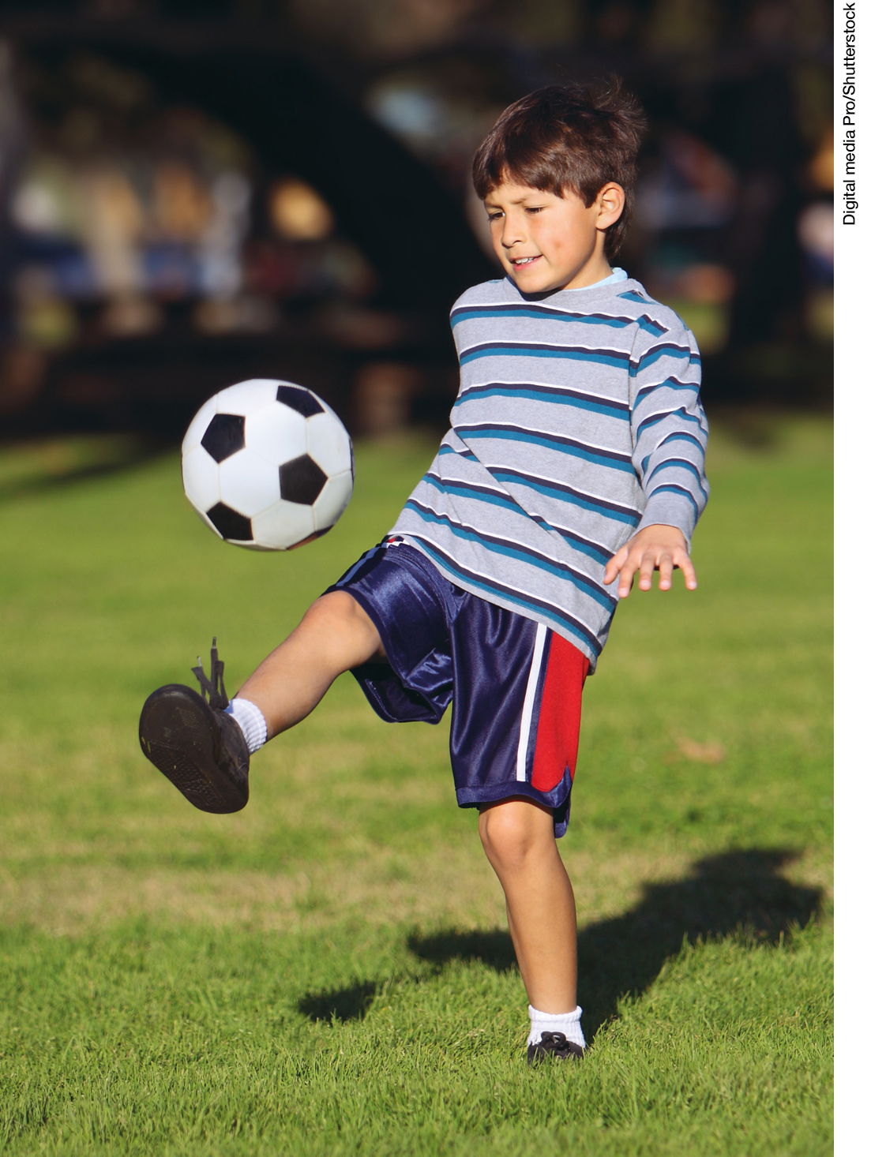
a) O que é a imagem formada no chão?
________________________________________________________________________
________________________________________________________________________
b) Como essa imagem se formou?
________________________________________________________________________
________________________________________________________________________
________________________________________________________________________
c) Podemos dizer que o corpo da criança é opaco, transparente ou translúcido?
________________________________________________________________________
________________________________________________________________________

Respostas das atividades

1.
a) O Sol.
b) Lanterna, lamparina e velas.
c) O Sol é uma fonte luminosa natural. Lanterna, lamparina e velas são fontes luminosas artificiais.

2.
a) A sombra da criança.
b) A luz do Sol não atravessa o corpo da criança, formando a sombra.
c) O corpo da criança é opaco.

Autoavaliação

Marque um X de acordo com o que você aprendeu. | Sim | Mais ou menos | Não
1. Sei identificar uma fonte luminosa.
2. Reconheço se uma fonte luminosa é natural ou artificial.
3. Entendi o que acontece quando direcionamos uma fonte de luz a objetos transparentes, translúcidos e opacos.
4. Observei o que ocorre com a luz que chega a diferentes objetos que fazem parte de meu cotidiano.

